张意晨

潍坊新纪元学校 | 2022

长得ai的好处

挺好的

2022年12月16日星期五

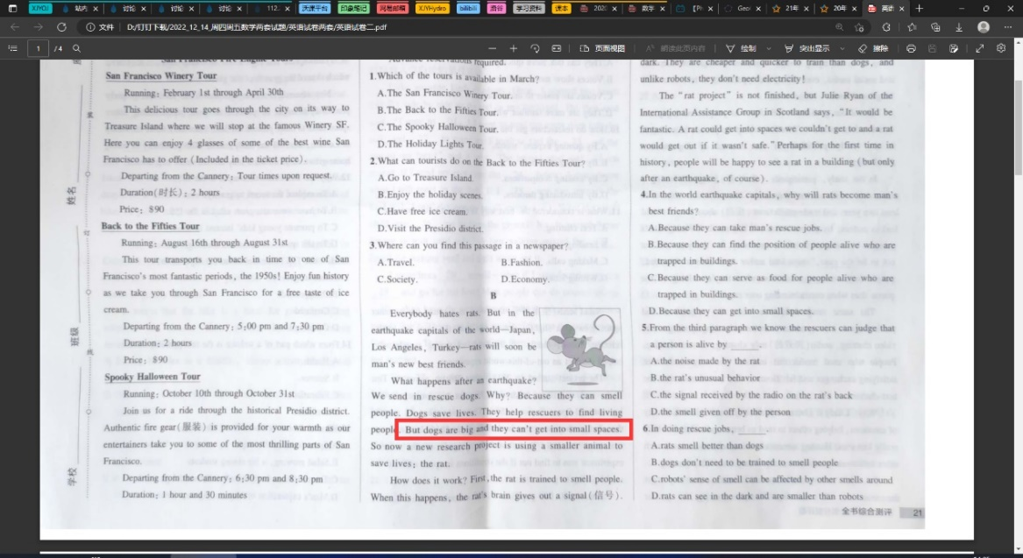

长得ai了，能钻进一些小地方，难道不是吗

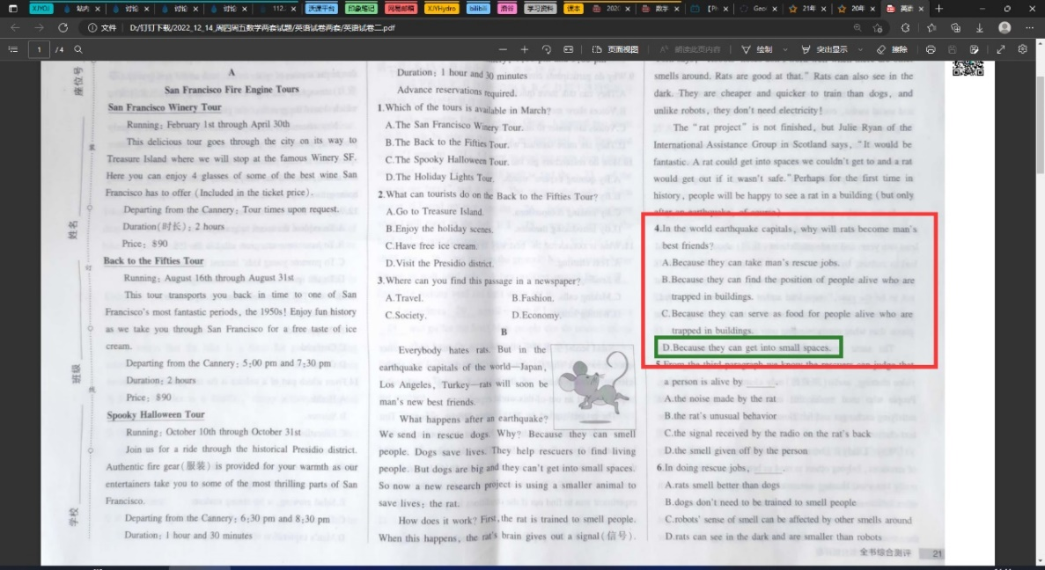

也许这是因为长得ai而受到大家欢迎的~~典型~~例子吧...

长得ai那是多么幸福的一件事啊

过去的事情

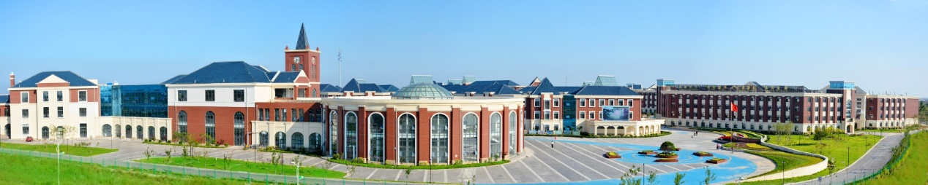

长得ai了，吃的少一些，能比别人更快的吃完，在吃完饭后就有更多的时间去做自己的事情，真好，其他人都还在吃饭，他们一定会很羡慕吧…

长得ai了重心低，走路应该更稳当一些吧，不容易倒。

身高是相对的，而床的长度是绝对的。床就是那么长，长得ai一点，头顶着被子就能睡开了，也不需要（被迫）把被子铺开，或是枕在被子上把叠好的被子压扁，导致无论自己需不需要盖被子都要把被子重新叠一遍。

同样地，被子的长度也就那么长，长得ai一点，能盖的更好一点，而不是一不小心就把脚从被子下面钻出来了，导致凉气钻进被窝子里来。

长得ai一点的话，要想把头盖起来，就比较容易了，也不需要蜷缩起身子来，平躺身子后把被子平铺在身上，盖过头去，~~一般人~~就很难发现。

长得ai了，如果按身高站队的话，能站在最前面。虽有一些人不愿意当排头，但是当排头（或许是一种历练），本身就是有很多好处的，例如能看到更广阔的风景，而且别人能看到更广阔的自己（除非间距大到让人难以想象，否则前排是唯一能够看得到全身的一排难道不是吗）。

在发生某些自然灾害（例如地震、火灾之类的）的时候，应该是长得ai的更容易活下来…

长得ai了真的好可爱啊，让人很喜欢😊。

也许还能因此交到很多好朋友吧…

后面是之后的事了

2022年12月16日星期五

我妹妹玩植物大战僵尸的时候想让我去跟她一起玩，但是我却无法跟他挤到同一个板凳上。之前的时候，竞赛教室椅子不够，我却能够跟王昊亮挤到同一个椅子上…感觉那样真好。

2022年12月18日星期日

在生物书上看到…

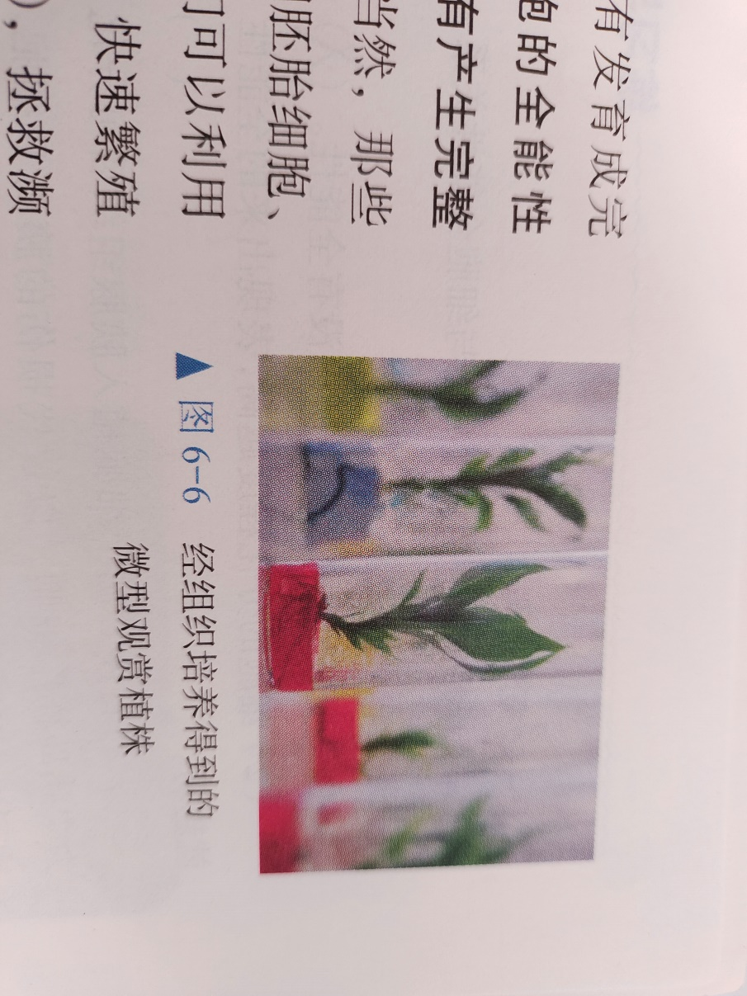

...

为什么它们能够成为观赏植株

仅仅是因为它们长得... qwq

长得ai了让人觉得很亲切，而且我感觉长得ai的都挺善解人意的。真的好好！

2022年12月19日星期一

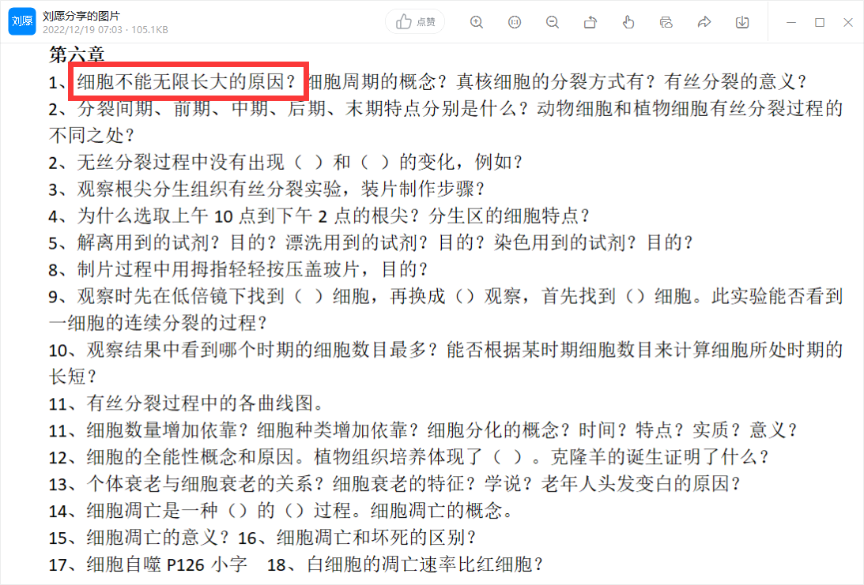

一看到细胞不能无限长大的原因我就想到长得ai的好处qwq...（关于细胞不能无限长大的原因，其实这个我在6年级就知道了...）

因为随着细胞的生长，它的表面积和体积之比会越来越小（可以自己算一下），物质交换的速率会越来越慢...最后就供不应求（这个速率远远不及细胞的需要了）...

（长得ai的一般反应比较敏捷，例如其他人的2s能做的事可以被用1s做完，也许可以解释吧，新陈代谢更快一些，老师在讲细胞的衰老与死亡的时候...说细胞新陈代谢的速度就影响行动速度（细胞新陈代谢速率越慢，就会行动越迟缓，越不易保持体温））

还有一个物理上的现象，是伽利略发现的：无论摆的质量如何，摆臂越短，摆动越快。（虽然我不确定有没有什么联系）

2022年12月20日星期二

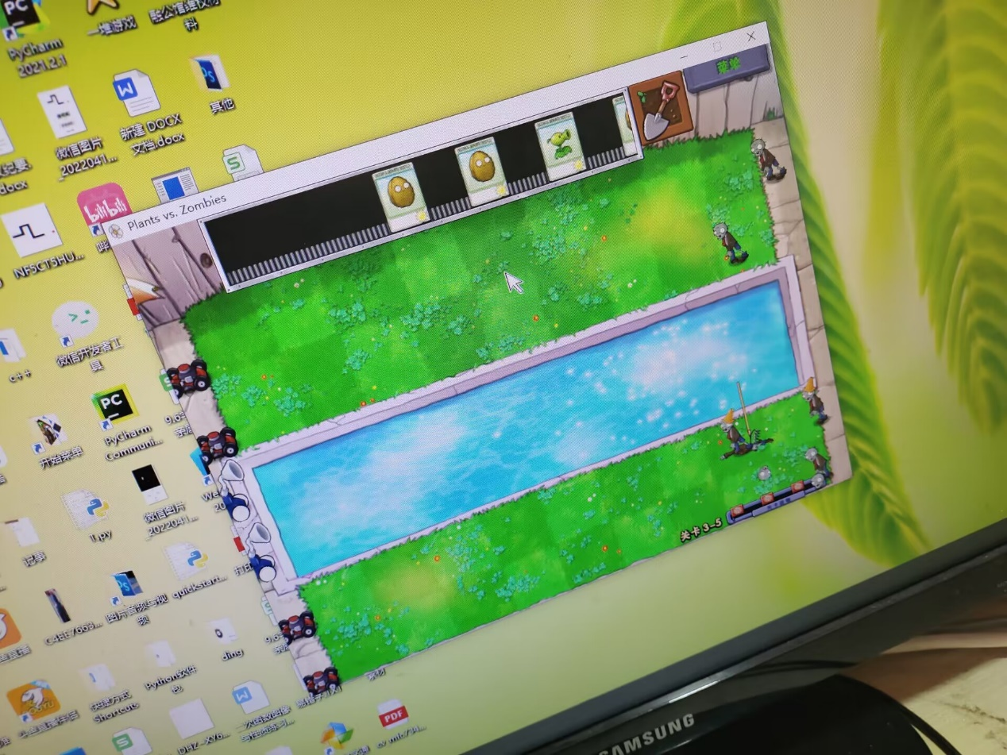

长得ai的好处qwq…